רעות אבני-ממפיס

אהבת הארץ

מטרות השיעור:
1. להראות ולהדגיש לתלמיד את נושא אהבת הארץ מאז ועד היום.
2. להמחיש שהנתינה וההשקעה בארץ מגדילה את אהבתנו כלפיה.

מותאם ל-25 תלמידים בכיתות ד'-ו' פעולה ליום חול בחדר.משך הפעולה 45 דקות.

שלבי הפעולה:
שלב 1-הצגת תמונות ונתינת אפשרות לילדים לנחש איפה צולמו התמונות (מצורף).
שלב 2-מונולוג של איכר והזכרת המרגלים. הדגשת היותנו כמו כלב ויהושוע, בעצם השקעתנו המעצימה את האהבה שלנו כלפיה.

שלב 3- נמחיש לילדים את מטרת בניית הארץ, על ידי הוספת פריטים לבית ריק וכן בהשקעתנו מתעצמת אהבתנו.
שלב 4-סיפור המדגים את אהבתו של הרב קוק לארץ ישראל.

שלב 5-מגלים לילדים איפה צולמו התמונות. להפתעתם כולם צולמו בארץ.
שלב 6-סיכום ומדרש.

מהלך השיעור:
שלב 1:
נפתח את השיעור בהבאת תמונות נוף של ארץ ישראל. לא נגלה לילדים שאלו תמונות של ארץ ישראל, אלא נגיד להם שאלו תמונות מכל מיני מקומות בעולם. הילדים יצטרכו לנחש מאיפה כל תמונה. נתלה את התמונות על הלוח ונכתוב לידן את המקום המשוער.

שלב 2:
נציג מונולוג שבו איכר עובד אדמה מספר על עבודתו ומגיע לדבר על חטא המרגלים. המסקנה מהמונולוג היא: שאנו כמו יהושע בן נון וכלב בן יפונה, אוהבים את הארץ שלנו. בעצם הנתינה שלנו לארץ, הבניה, הנטיעה וכו' אנו קושרים עצמנו לארץ. כאשר משקיעים במשהו הוא הופך להיות חשוב לנו וקרוב לליבנו. ולמרות הקשיים שיש בארץ אנו לא נעזוב אותה.

שלב 3:
המונולוג ממשיך בכך שנתלה על הלוח תמונה של פנים בית (אפשר לצייר את הבית על שקף והילדים יוסיפו רהיטים בטושים). נשאל את הילדים איזה דברים הם חושבים שאפשר להוסיף לבית הזה? כל ילד שעונה, יבוא ללוח לצייר את מה שהוא רוצה להוסיף.
מטרת המשחק היא להמחיש לילדים את מטרת הבניה של הארץ, קיבלנו את הארץ במתנה מלאת כל טוב ולמרות זאת אנו תמיד צריכים לחדש ולתקן בה. ודבר זה מראה את האהבה שלנו כלפיה,להראות גם כן שהבית נראה יפה יותר כאשר אנו משקיעים ומטפחים אותו.

שלב 4:
נספר סיפור המדבר על אהבת ארץ ישראל [נספח1]

שלב 5:
נחזור לתמונות על הלוח. נשאל את הילדים איזה מקום בארץ הם אוהבים? לא ניתן להם לענות על השאלה ואנו נענה במקומם ונגיד שאנחנו נורא אוהבות את החרמון ונצביע על התמונה שלו וגם את מדבר יהודה וגם עליו נצביע.... כך לאט לאט יתגלה לילדים שהתמונות אותם חשבו בהתחלה לתמונות של חו"ל הם בעצם תמונות מארץ ישראל.
נדגיש שיש בארץ ישראל מקומות שונים ומיוחדים: החרמון- קר. המדבר- חם. רמת הגולן- ירוקה, תל אביב- עיר הומה. ירושלים מדהימה ביופיה.
הארץ שלנו התברכה בכל סוגי מזג האוויר והתנאים בה נוחים מכל ארץ אחרת.

שלב 6- סיכום:
נקריא/ נפשט את המדרש הבא:
כשישראל בארץ ישראל הרי היא, הארץ, פורחת ומעלה פירות, כשהם גולים ממנה הופכת היא שממה, ומשמימה את המבקשים לישב בה.
"והשמותי אני את הארץ, ושממו עליה איביכם הישבים בה" (ויקרא כו, לב)
"זו מידה טובה שלא יהו ישראל אומרים הואיל וגלינו מארצנו, עכשיו האויבים מוצאים עליה נחת רוח. שנאמר: 'ושממו עליה אויביכם היושבים בה' - אף האויבים הבאים אחרי כן לא ימצאו עליה נחת רוח" (תורת כהנים שם)
"היא בשורה טובה מבשרת בכל הגלויות שאין ארצנו מקבלת את אויבינו. וגם זו ראיה גדולה והבטחה לנו, כי לא תמצא בכל הישוב ארץ אשר היא טובה ורחבה ואשר היתה נושבת מעולם והיא חרבה כמוה, כי מאז יצאנו ממנה לא קיבלה אומה ולשון וכולם משתדלים להושיבה ואין לאל ידם" (רמב"ן בפירושו לויקרא כו, טז)

כיבוש וישיבה כרוכים זה בזה - כשאין הארץ כבושה תחת ישראל והם נידחים ממנה, אף היא שרויה באבלותה ושממונה. ומכאן שפריחתה המחודשת, אות מבשר הוא לחזרתם של ישראל.
(אתר ישיבת הר עציון).

נספח 1-סיפור על הרב קוק.
בס"ד

לפני כמאה וחמישים שנה חי אדם צדיק מאוד,רב גדול
ושמו: הרב אברהם יצחק הכהן קוק.
הרב קוק שימש (גם)כרב הראשי של העיר עכו והיה מעורב מאוד בפעילות הציונית והעלאת יהודים לארץ ישראל.
פעם אחת נסע הרב לכנס רבנים בשוויץ. היות ובמהלך ביקורו פרצה מלחמת העולם הראשונה נתקע בשוויץ ולא היה יכול לצאת מגבולות המדינה.
ידידו שאירח אותו בארץ הזרה ניסה לשכנע את הרב שיסע לטייל איתו בארץ ולראות את נופיה היפים.
לאחר הפצרות רבות השתכנע הרב והחליט לטייל עם ידידו בטבע.
כאשר הגיעו לקצה שביל ממנו היה ניתן לראות רכסי הרים גבוהים ומרשימים ביותר התפעל הידיד ואמר "רואה אתה את ההרים הללו, נכון שאין דבר יפה מזה..?"
"אתה צודק",אמר הרב "זהו באמת מחזה יפה,אך בארץ-ישראל רכסי ההרים הרבה יותר יפים..."
כשהגיעו אל המעיינות התכולות שמימן היה כה צלול ונקי, התלהב האיש ואמר: "הראית מעיינות יפים מאלה בחייך? איזה מראה מדהים!" ענה הרב: "אכן מעיינות יפים הם אלו,אך לא כמו מעיינותיה של ארץ ישראל".
המשיכו להלך והגיעו לשדות,יערות ,אגמים ונחלים ובכל מקום ומקום חזר הרב וטען שנופה של ארץ ישראל יפה בהרבה.
האיש המבולבל הסתכל על הרב במבוכה ושאל: "כיצד זה ייתכן שארץ ישראל שהיא כה קטנה, היא הרבה יותר יפה משוויץ המרשימה ובעלת ההרים המושלגים ונופי הידועים לכל ביופיים העצום!"
ענה הרב: "לא משנה כיצד נראים האתרים הללו, ארץ ישראל יפה הרבה יותר כי זוהי ארצי שלי. וכל מקום אחר בעולם לא יכול להיות יפה יותר בעיני ממנה..."

-כך זה בעצם בכל דבר דברים הקשורים אלינו באופן אישי ומשפחתי הופכים מיד להכי יפה בעינינו לא יעזור מה עומד מנגד.

(דוגמת אם ובנה,אמן ויצירתו וכו'. הדברים האלו הם היפים ביותר אחד בעיני השני ללא קשר למראה החיצוני ולתנאים אחרים,אלא מעצם הקשר הזה,החיבור הזה –זהו הדבר היפה ביותר בעינינו.)

נספח 2-תמונות (רצוי להגדיל ולניילן)
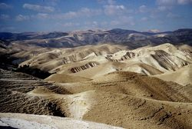
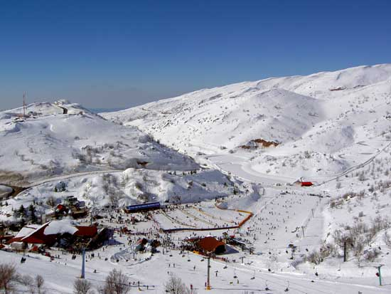
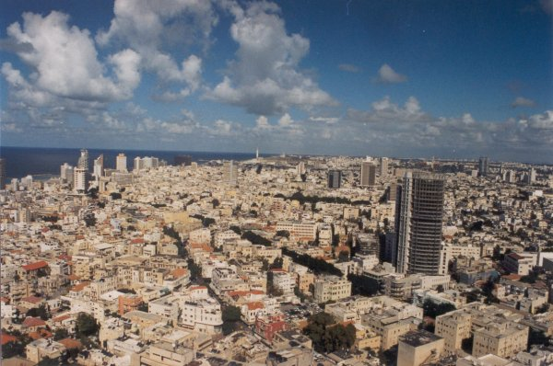
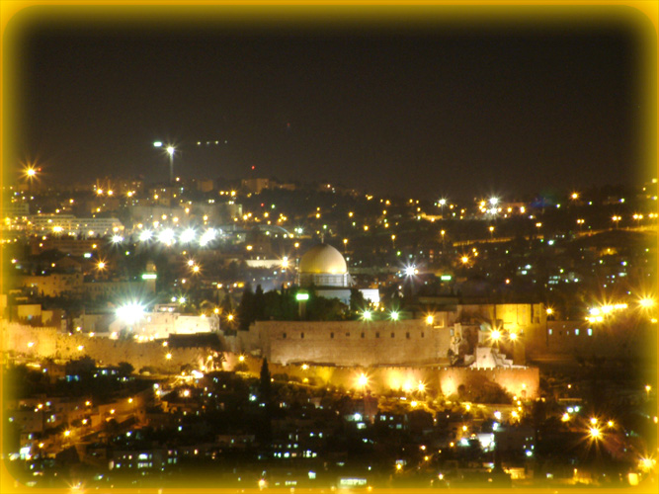
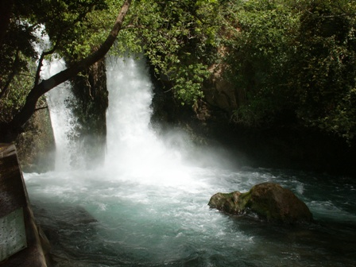
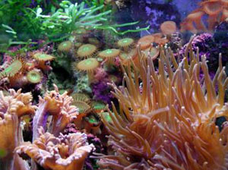
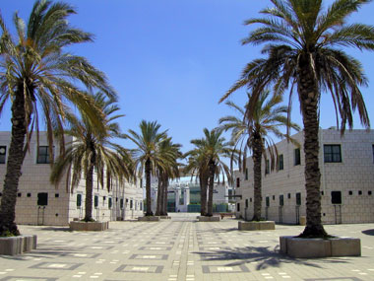
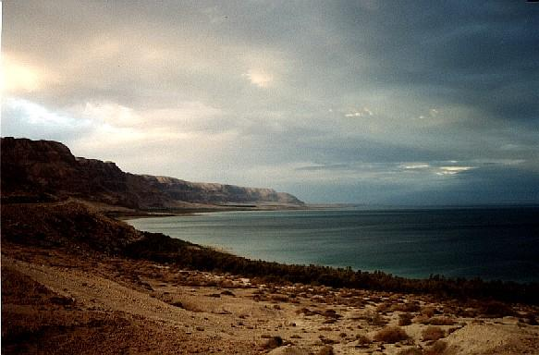
החרמון
מדבר יהודה
ירושלים
תל אביב
החצבני
ים המלח
חולון
אילת

